Министерство науки и высшего образования Российской Федерации Федеральное государственное автономное учреждение высшего образования «Пермский национальный исследовательский политехнический университет»

ПНИПУ

**Лабораторная работа № 4  
“Массивы”**

Выполнил:   
студент группы РИС-23-1б   
Сингур Иван Сергеевич

Проверила:   
доцент кафедры ИТАС   
О.А. Полякова

Пермь, 2024 г.

**Условие:**

1. Реализовать с использованием массива двунаправленное кольцо (просмотр возможен в обе стороны, от последнего элемента можно перейти к первому).
2. Распечатать полученный массив, начиная с К-ого элемента и до К-1 ( по кольцу влево).
3. Добавить в кольцо первый и 3 последних элемента.
4. Распечатать полученный массив, начиная с К-ого элемента (и до К+1 по кольцу вправо).

**Анализ задачи:**

1. Создаём статический массив, вводим переменную K, которая отвечает за индекс элемента, от которого мы будем отталкиваться;
2. Находим K через команду rand() с диапазоном от 0 до 9;
3. C помощью циклов с счётчиком for выводим на экран два кольца;
4. Первое кольцо будет от элемента K до элемента K-1 влево от исходного элемента;
5. Второе кольцо будет от элемента K до элемента K+1 вправо от исходного элемента с добавленными первым и тремя последними элементами.

**Блок-схема:**

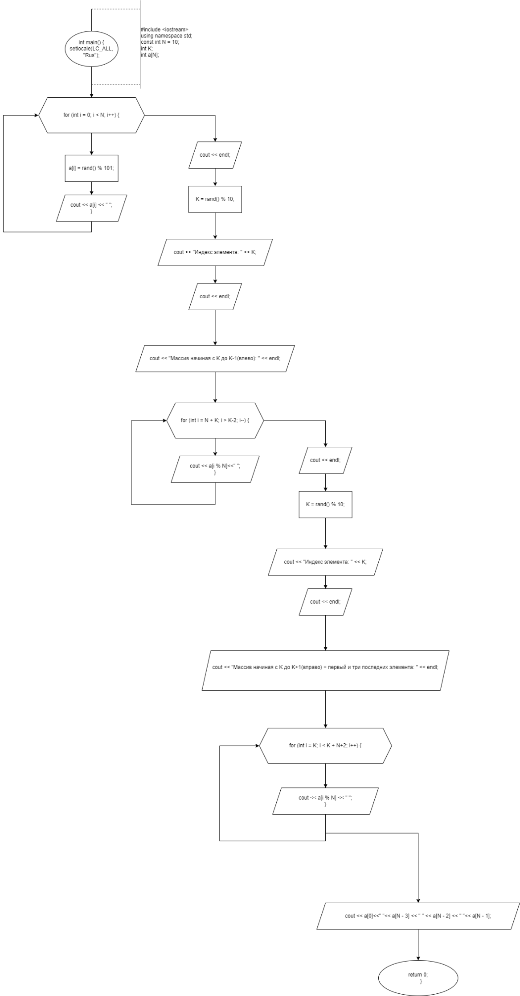

**Код на языке C++:**

#include <iostream>

using namespace std;

const int N = 10;

int main() {

setlocale(LC_ALL, "Rus");

int a[N];

for (int i = 0; i < N; i++) {

a[i] = rand() % 101;

cout << a[i] << " ";

}

cout << endl;

int K;

K = rand() % 10;

cout << "Индекс элемента: " << K;

cout << endl;

cout << "Массив начиная с K до K-1(влево): " << endl;

for (int i = N + K; i > K-2; i--) {

cout << a[i % N]<<" ";

}

cout << endl;

K = rand() % 10;

cout << "Индекс элемента: " << K;

cout << endl;

cout << "Массив начиная с K до K+1(вправо) + первый и три последних элемента: " << endl;

for (int i = K; i < K + N+2; i++) {

cout << a[i % N] << " ";

}

cout << a[0]<<" "<< a[N - 3] << " " << a[N - 2] << " "<< a[N - 1];

return 0;

}

**Работа программы:**

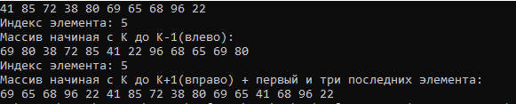

**Cкрины из гита:**

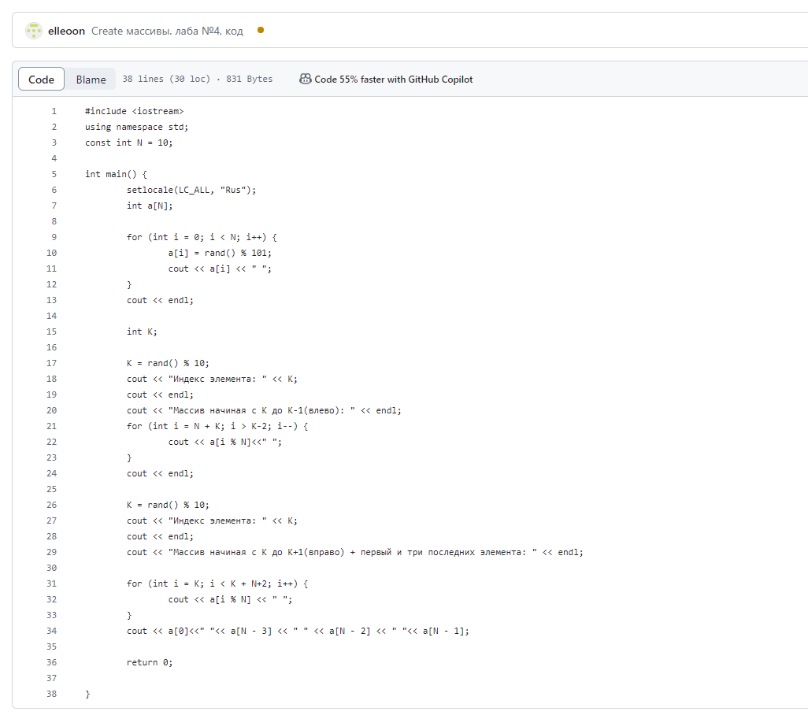

**Ссылка на гит:**

<https://github.com/elleoon/pnipu1>

**Вывод:** Задача была выполнена. Всё получилось.